**Your name: __________________________________________**

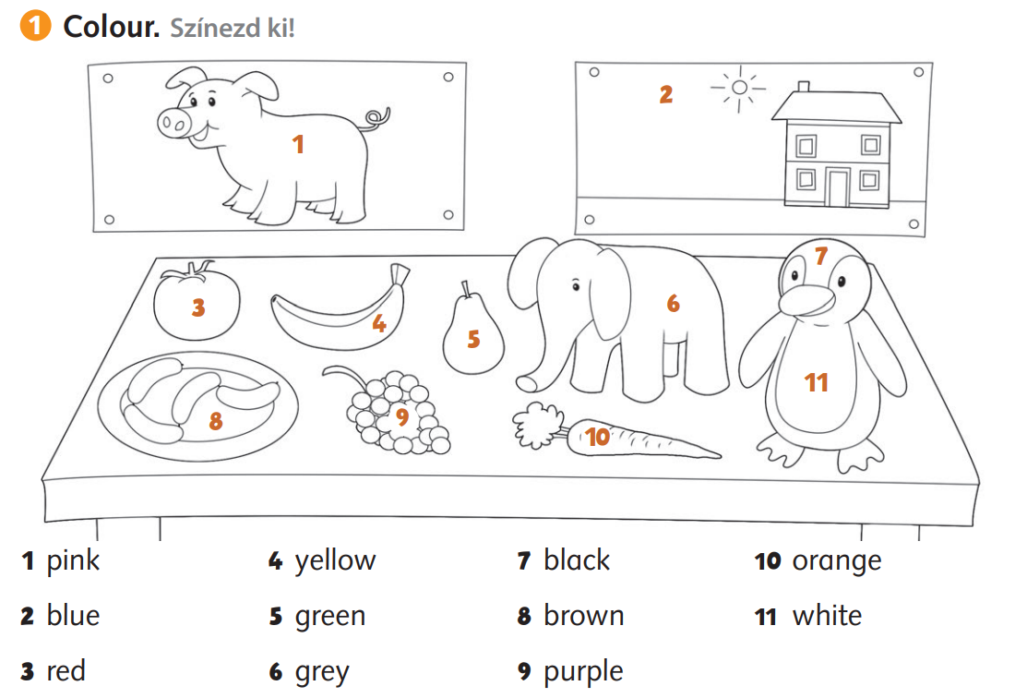

**/11**

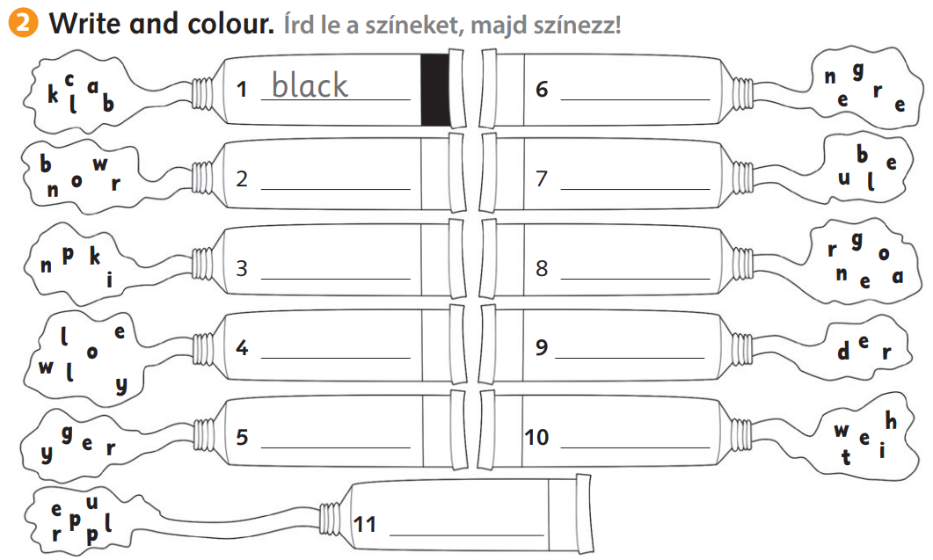

**/11**

3. **Complete with the following words.** Egészítsd ki a következő szavakkal:

*boat house flowers fish birds*

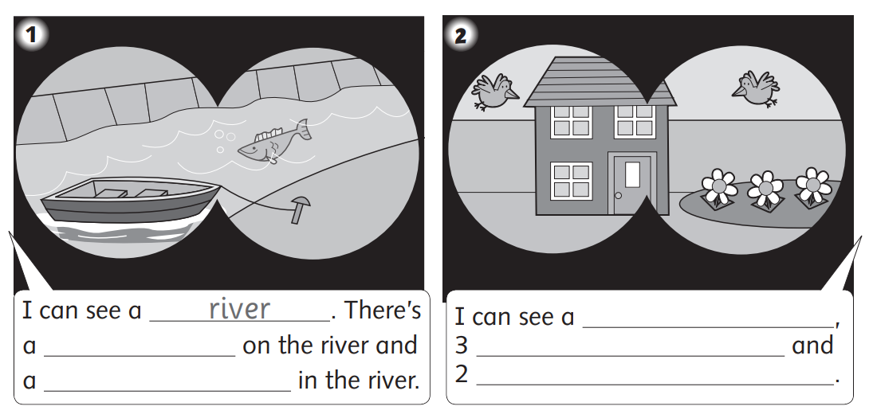

**/5**

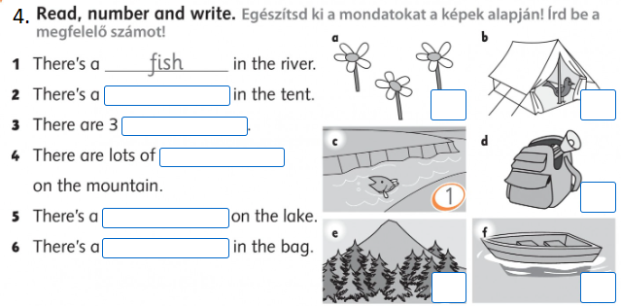

**/5**